ЛАБОРАТОРНАЯ РАБОТА № 40
ИЗУЧЕНИЕ ФОТОГРАФИЙ ТРЕКОВ ЗАРЯЖЕННЫХ ЧАСТИЦ

Цель работы: научиться обрабатывать фотографии треков частиц, полученных в камере Вильсона.
Приборы и принадлежности: 4 фотографии треков частиц, калька, линейка.

КРАТКИЕ ТЕОРЕТИЧЕСКИЕ СВЕДЕНИЯ

Фотографии треков, используемые в данной работе, получены в камере Вильсона. Описание её устройства и принципа действия можно найти в параграфе 261 [1]. В.Д. Скобельцин предложил помещать камеру Вильсона в сильное однородное магнитное поле (метод Вильсона-Скобельцина). На заряженные частицы в магнитном поле действует сила Лоренца и искривляет их траектории. Если известны скорость частицы и индукция магнитного поля, то можно найти удельный заряд частицы, измеряя радиус кривизны траектории, можно вычислить её скорость и энергию.
При работе с фотографиями треков следует перенести изображение треков на кальку. Радиус кривизны траектории в интересующем вас участке трека можно определить, проведя простое геометрическое построение с помощью циркуля и линейки. Пример такого построения приводится ниже:

О₂
О₁

нормаль к касательной

касательная к траектории

ХОД РАБОТЫ

Лабораторная работа заключается в исследовании фотографий треков заряженных частиц. При этом следует ответить на вопросы заданий. Номер задания соответствует номеру трека. Отвечать следует письменно, ответ должен быть максимально обоснован. Текст задания переписывать не нужно, достаточно лишь указать номер вопроса.
ЗАДАНИЕ № 1.
На фотографии № 1 видны треки ядер лёгких элементов (последние 22 см их пробега). Ядра двигались в магнитном поле с индукцией В=2,17 Тл, направленной перпендикулярно плоскости фотографий. Начальные скорости всех ядер одинаковы и перпендикулярны силовым линиям поля.
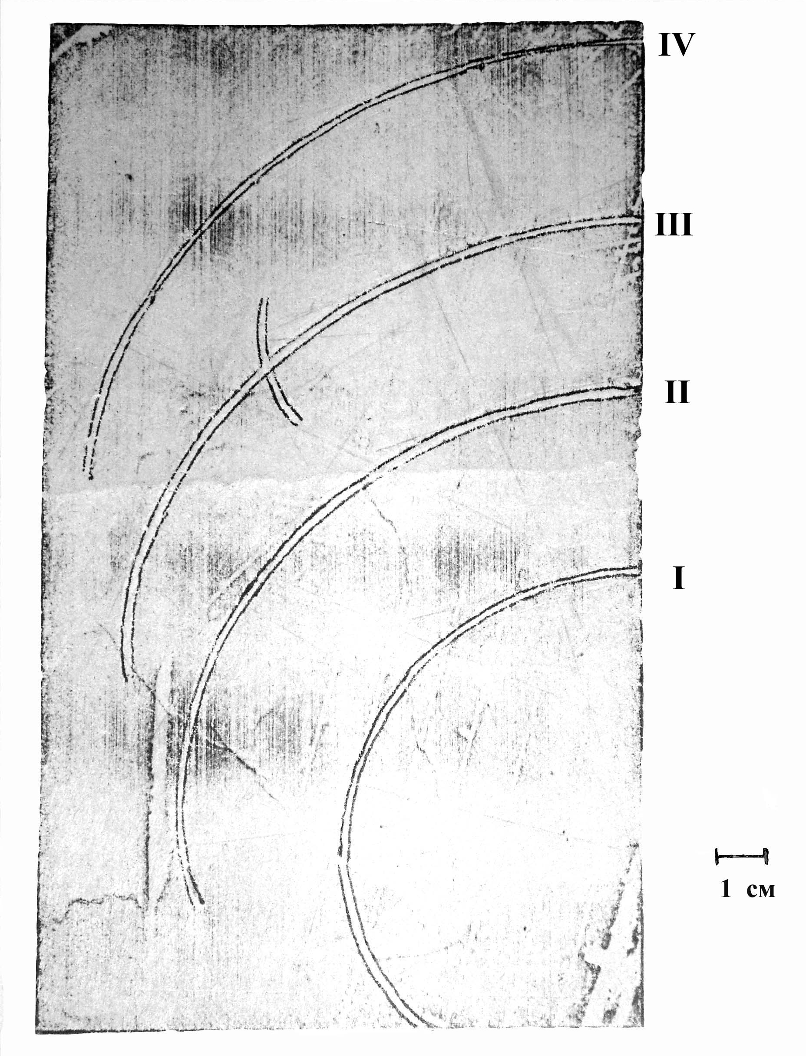
Трек 1
1. Определить направление вектора индукции магнитного поля –.
2. Какова причина различия в кривизне траекторий различных ядер?
3. Почему кривизна траекторий одной и той же частицы различна в начале и в конце пробега частицы?
4. Частица I – протон. На сколько изменилась его скорость за время пробега?
5. Треки II и IV принадлежат ядрам дейтерия и трития. Какому ядру принадлежит трек III? Ответ обоснуйте.

ЗАДАНИЕ № 2.
На фотографии № 2 видны треки двух электронов, движущихся в магнитном поле с индукцией В=1 Тл. Скорость первого электрона (окружность большего радиуса) близка к скорости света (при расчётах её значение округлите до 3∙10⁸ м/с, хотя электрон и не может двигаться со скоростью света). Вектор направлен перпендикулярно плоскости фотографии. Движение электрона 1 начинается в точке «а». Полный путь, пройденный им, равен 1030 см.
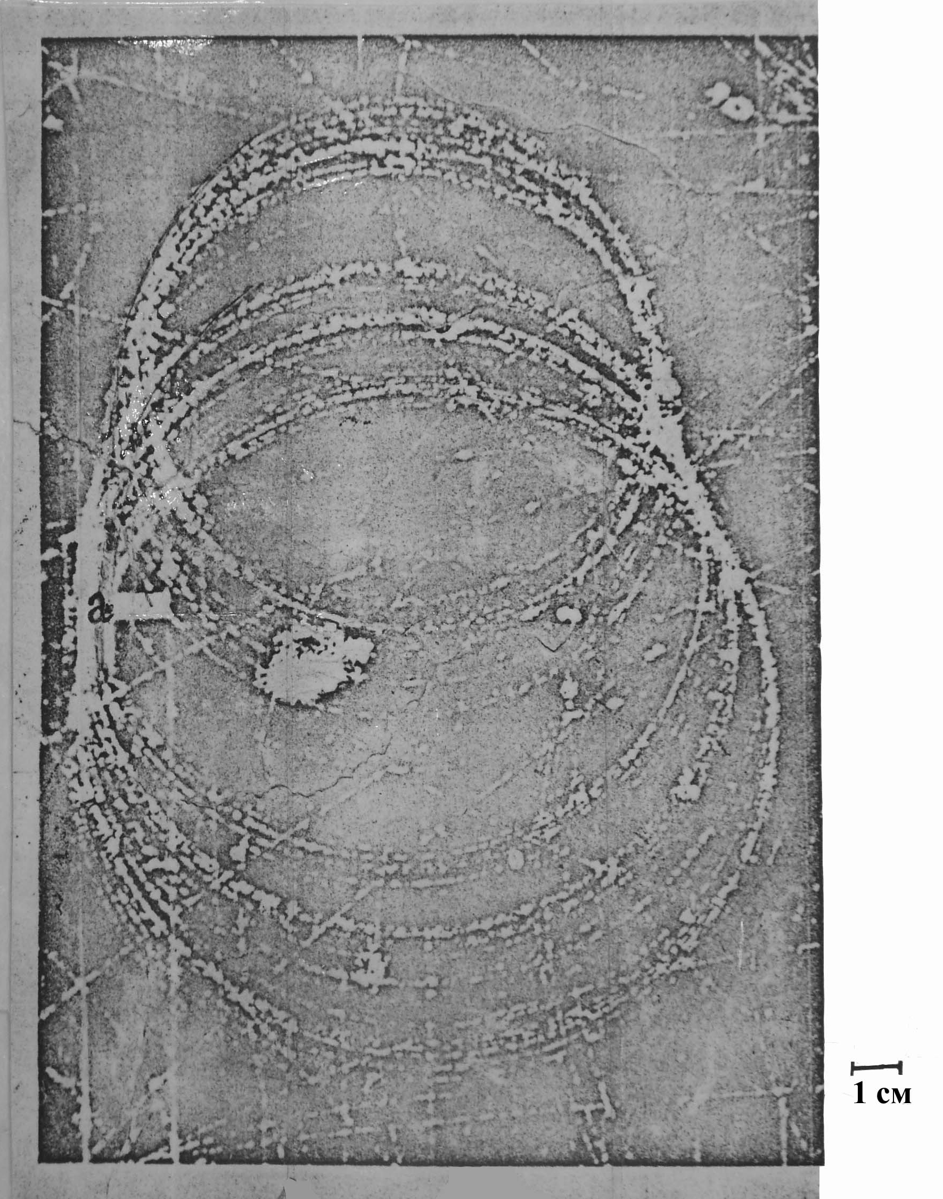
Трек 2

1. Как и почему меняется радиус кривизны трека электрона от начала к концу?
2. Вычислите массу электрона и отношение её к массе покоя.
3. По массе электрона определите величину его полной энергии.
4. Рассмотрите трек второго электрона 2 (меньший радиус). В чём причина различия в кривизне треков первого и второго электронов? Докажите своё утверждение.

ЗАДАНИЕ № 3.
На фотографии № 3 видны треки частиц, движущихся в магнитном поле с индукцией В=22 Тл. Вектор перпендикулярен плоскости фотографии. Трек 1 принадлежит протону. Его начальная энергия Е=1,6 МэВ.
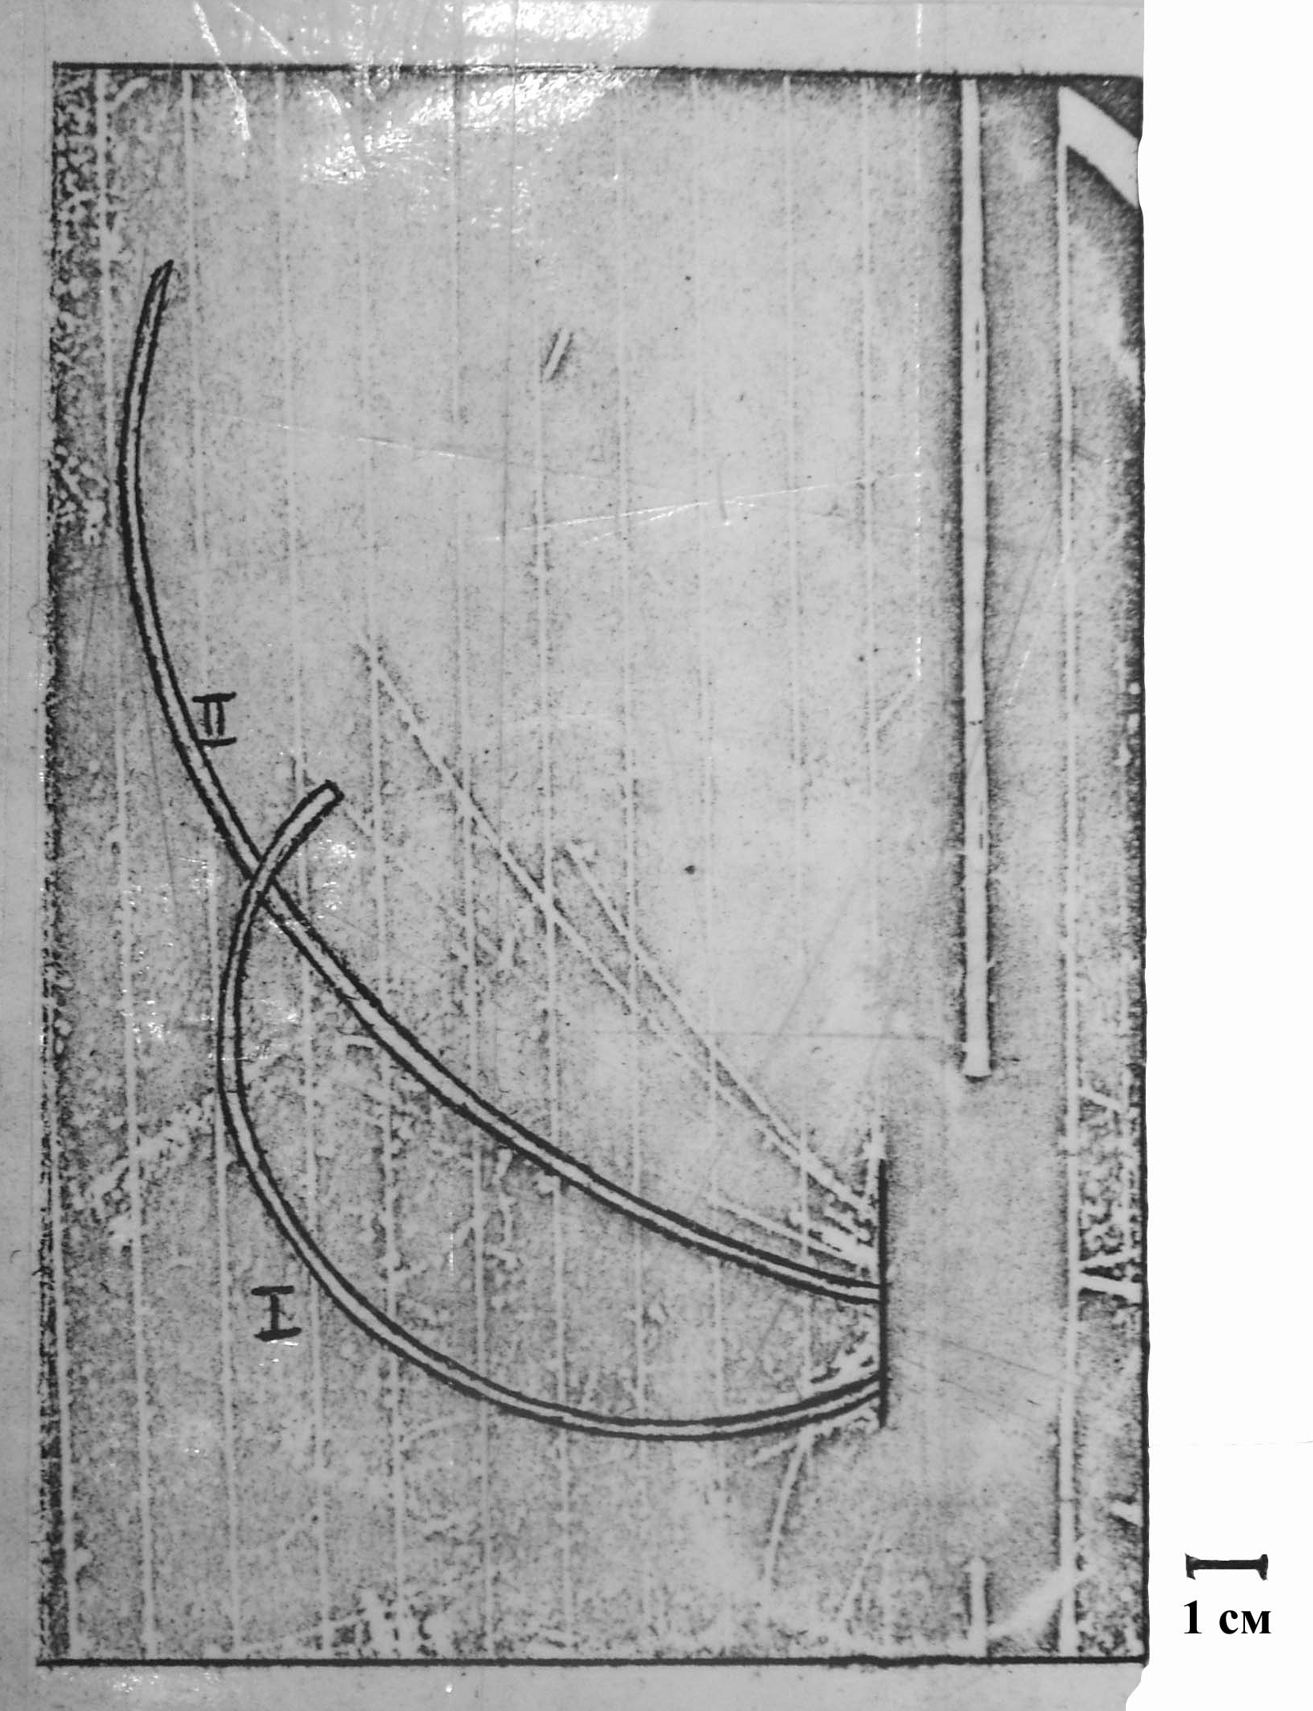
Трек 3
1. Определите направление движущихся частиц и направление линий индукции (силовых линий) магнитного поля.
2. По величине энергии протона вычислите отношение его массы к массе покоя. Является ли протон релятивистским?
3. Трек II принадлежит частице, имеющей такую же начальную скорость, что и протон. Определите удельный заряд этой частицы.
4. Какой частице принадлежит трек II?
5. Вычислите начальную энергию частицы, оставившей след II.

ЗАДАНИЕ № 4.
На фотографии № 4 – треки осколков деления ядра урана в фотоэмульсии. Неподвижное ядро урана распалось в точке «д», указанной стрелкой. Скорости осколков направлены в противоположные стороны. Один из осколков (левый) испытал во время движения столкновение с частицей эмульсии и отклонился.
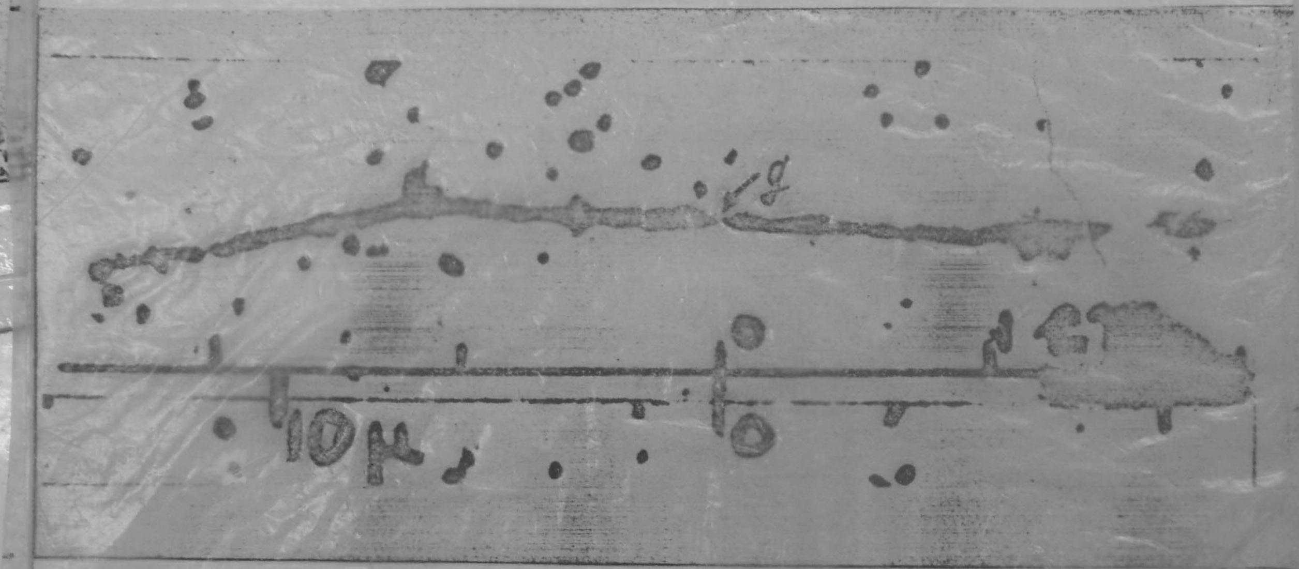
Трек 4

1. Почему осколки деления ядра двигались в противоположных направлениях?
2. Какая особенность треков осколков указывает на то, что осколки имеют примерно одинаковые величины зарядов и энергий?
3. Если один из осколков представляет собой ядро бария, то ядром какого элемента является второй осколок? Запишите уравнение соответствующей реакции деления ядра урана.
4. Если первый осколок – ядро ксенона, то ядро какого элемента представляет собой второй осколок? Запишите уравнение реакции.

Контрольные вопросы
1. Методы наблюдения и регистрации частиц.
2. Движение заряженных частиц в магнитном поле: траектория; направление движения; период вращения, шаг спирали.
3. Законы сохранения в ядерных превращениях. Уравнения ядерных реакций.
Литература
1. Т.И. Трофимова, Курс физики. М., Высшая школа, §§ 114-116, 261-262, 251-252, 265.
2. И.В. Савельев, Курс общей физики, Т.3. М., Наука. 1987. §§ 66, 67, 71-73.
3. И.В. Савельев, т. II, М., «Наука», 1988, §§ 72-76.

